Linux下jdk的安装 源码/rpm

**源码安装**

一：首先下载对应CentOS版本的jdk：这里我下载的是[jdk-7u75-linux-x64.tar.gz](http://download.oracle.com/otn-pub/java/jdk/7u75-b13/jdk-7u75-linux-x64.tar.gz" \t "http://blog.csdn.net/sxdtzhaoxinguo/article/details/_blank)

二：下载该jdk到本地，并上传到你的CentOS 6.4系统的opt临时目录下。

三：在安装自己下载的jdk之前，要先看看新安装的CentOS 6.4系统自带的jdk版本，如果存在最好是卸载掉，然后再安装自己下载的jdk版本，如何卸载linux系统自带的jdk网上有很多例子，相信大家都会操作。

四：新建一个jdk的安装目录，我这里是在/usr/local/下新建了**[Java](http://lib.csdn.net/base/17" \o "Java EE知识库" \t "http://blog.csdn.net/sxdtzhaoxinguo/article/details/_blank)**目录，命令:mkdir /usr/local/java ，再把[jdk-7u75-linux-x64.tar.gz](http://download.oracle.com/otn-pub/java/jdk/7u75-b13/jdk-7u75-linux-x64.tar.gz" \t "http://blog.csdn.net/sxdtzhaoxinguo/article/details/_blank)压缩包从opt目录下复制到/usr/local/java目录下，命令如下：

**[plain]** [view plain](http://blog.csdn.net/sxdtzhaoxinguo/article/details/43731677" \o "view plain) [copy](http://blog.csdn.net/sxdtzhaoxinguo/article/details/43731677" \o "copy)

1. cp jdk-7u75-linux-x64.tar.gz /usr/local/java

五：解压缩刚才下载的：[jdk-7u75-linux-x64.tar.gz](http://download.oracle.com/otn-pub/java/jdk/7u75-b13/jdk-7u75-linux-x64.tar.gz" \t "http://blog.csdn.net/sxdtzhaoxinguo/article/details/_blank)包，命令如下：

**[plain]** [view plain](http://blog.csdn.net/sxdtzhaoxinguo/article/details/43731677" \o "view plain) [copy](http://blog.csdn.net/sxdtzhaoxinguo/article/details/43731677" \o "copy)

1. tar xzvf  jdk-7u75-linux-x64.tar.gz

六：解压完成后，进入到：

**[plain]** [view plain](http://blog.csdn.net/sxdtzhaoxinguo/article/details/43731677" \o "view plain) [copy](http://blog.csdn.net/sxdtzhaoxinguo/article/details/43731677" \o "copy)

1. [root@localhost~]# cd /etc
2. [root@localhost etc]# vim profile

在profile文件的末尾加入如下命令：

1. export JAVA_HOME=/usr/local/java/jdk1.7.0_75
2. export JRE_HOME=/usr/local/java/jdk1.7.0_75/jre
3. export PATH=$PATH:/usr/local/java/jdk1.7.0_75/bin
4. export CLASSPATH=./:/usr/local/java/jdk1.7.0_75/lib:/usr/local/java/jdk1.7.0_75/jre/lib

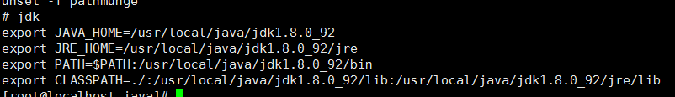

输入:wq保存并退出。

七：输入：java -version，如果看到如下截图说明你的jdk已经安装成功了。

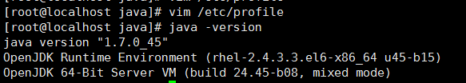

Rpm 安装

1. **JDK安装**

|  |
| --- |
| 1. 创建/usr/java   mkdir -p /usr/java   1. 将jdk-6u45-linux-x64-rpm.bin上传到/usr/java目录下 2. 执行chmod 755 jdk-6u45-linux-x64-rpm.bin 3. 执行./jdk-6u45-linux-x64-rpm.bin      1. 执行rpm -ivh jdk-6u45-linux-amd64.rpm |

1. **配置环境变量**

|  |
| --- |
| 1. vi /etc/profile 2. 在新的java.sh中输入以下内容：   #set java environment  export JAVA_HOME=/usr/java/jdk1.6.0_45  export JAVA_BIN=/usr/java/jdk1.6.0_45/bin  export PATH=$PATH:$JAVA_HOME/bin  export CLASSPATH=.:$JAVA_HOME/lib/dt.jar:$JAVA_HOME/lib/tools.jar  export JAVA_HOME JAVA_BIN PATH CLASSPATH   1. . /etc/profile（.和/etc/profile之间有空格） |

1. **执行java -version 查看jdk版本**